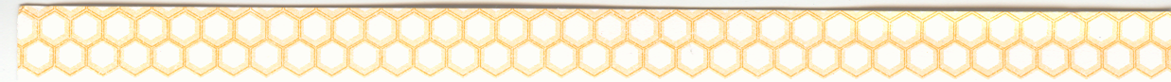

La exquisita miel:
lEL ABUELO FELIX
es el resultado de una cuidadosa elaboración puramente artesanal y fruto de miles de viajes de las abejas a las flores acopiando su preciado néctar.
El exquisito aroma y sabor de nuestra miel se conserva mediante el empleo de técnicas ancestrales.
El prestigio, reconocimiento y confianza en nuestros productos es la mejor recompensa a nuestro esfuerzo.
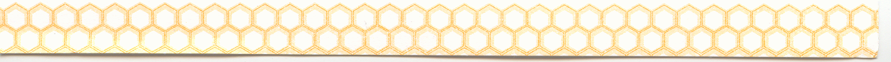
LOS NAVALUCILLOS. Tf. 925426202
COMO SE OBTIENE LA MIEL:
La miel almacenada en el interior de la colmena se dispone en los panales o conjuntos de celdillas de cera. En la actualidad, la obtención de la miel sigue un proceso que comienza en la recolección de la miel de las colmenas, previamente divididas en “cuadros”de madera en cuyo interior las abejas fabrican el panal: una vez abiertas las celdillas con la ayuda de la desoperculadora, los cuadros se introducen en un extractor. La miel es proyectada hacia las paredes del extractor y hacia el fondo.
A veces la miel es sometida por la industria a un proceso de pasteurización de consecuencias bastantes negativas para su calidad, por lo tanto recomendamos comprar la miel directamente a los productores-apicultores que son envasadores ya que así se garantiza que la miel vaya de la colmena a la mesa directamente.

